**T.C.**

**KARABÜK ÜNİVERSİTESİ**

**TOBB TEKNİK BİLİMLER MESLEK YÜKSEKOKULU**

**BİLGİSAYAR TEKNOLOJİLERİ BÖLÜMÜ**

**EMLAK OTOMASYONU**

**ÖNLİSANS BİTİRME PROJESİ**

**BİLGİSAYAR PROGRAMCILIĞI**

**(II. ÖĞRETİM)**

**2015015114017**

**GÖRKEM GENAR AKKAYA**

**2015015114030**

**ONURCAN MOR**

**2015015114035**

**BARBAROS ÇELİK**

**2015015114055**

**MEHMET GÜNDÜZ**

**2015015114001**

**EMRE CAN AŞIK**

**2015015113019**

**EROL AKDOĞAN**

**HAZİRAN 2017**

**KARABÜK**

# ÖZET

Bu projede Emlak Otomasyonu yapıldı. Bu otomasyonun amacı bir emlakçının veri tabanı üzerine gayrimenkul, müşteri ve emlak sahibi bilgilerini kaydedip tekrar bu bilgileri listeleyebilmek, güncelleyebilmek ve silebilmektir. Ayrıca bu otomasyonda kredi hesaplama bölümü de bulunmakta.

Bu Emlak Otomasyonun yapımında kullanılan programlar; Microsoft Visual Studio ve Microsoft SQL Management Studio' dur. Kullanılan programlama dili olarak C#, veri tabanı dili olarak da   
MS-SQL kullanıldı.

**Anahtar Kelimeler:** Otomasyon, emlak, kredi, gayrimenkul, müşteri, C#, MS-SQL,

# TEŞEKKÜR

Bu çalışmanın hazırlanması sırasında destek ve yardımlarını esirgemeyen, fikirlerinden yararlandığımız hocalarımız Öğr.Gör. Yusuf KURTGÖZ ve Öğr.Gör Ruslan ABDULLA' a teşekkür ederiz. Ayrıca, çalışmalarımızın her aşamasında yanımızda bulunup güç veren arkadaşlarımıza ve ailelerimize sonsuz teşekkürlerimizi sunarız.

**İÇİNDEKİLER**

ÖZET ii

TEŞEKKÜR iii

SİMGELER VE KISALTMALAR vii

1. GİRİŞ 1

2. PROJEYE AIT FORM EKRANLARININ TASARIMI VE KOD KISIMLARI 1

2.1. FORM1 - KULLANICI GİRİŞ EKRANI 1

2.1.1. Otomasyon Giriş Ekranı Tasarımı 1

2.1.2. Otomasyon Giriş Ekranı Kod Kısmı 2

2.2. FORM2 - ANA MENÜ 3

2.2.1. Anamenü Ekranı Tasarımı ve Kod Kısmı 3

2.3. SQL BAĞLANTI KISMI 5

3. FORM3 – KAYIT EKLE 6

3.1. Formun Genel Tasarım 6

3.1.1. Emlak Sahibi Kısmı 7

3.1.2. İşyeri Kısmı 8

3.1.3. Daire Kısmı 11

3.1.4. Arsa Kısmı 14

3.1.5. Müşteri Kısmı 17

4. FORM4 - KAYIT GÜNCELLE 18

4.1. Formun Genel Tasarımı 18

4.1.1. Emlak Sahibi Kısmı 19

4.1.2. İşyeri Kısmı 21

4.1.3. Daire Kısmı 23

4.1.4. Arsa Kısmı 25

5. FORM6 – EMLAK ARA 27

5.1. Formun Genel Tasarımı 27

5.1.1. İşyeri Kısmı 28

5.1.2. Daire Kısmı 30

5.1.3. Arsa Kısmı 32

6. FORM7 – KREDİ HESAPLA 35

7. FORM9 – EŞLEŞTİR 36

7.1. İşyeri Kısmı 37

7.2. Ev Kısmı 38

7.3. Arsa Kısmı 39

8. PROJEYE AİT VERİTABANI 40

8.1. Tablolar 41

8.1.1. Arsalar Tablosu 41

8.1.2. Evler Tablosu 42

8.1.3. GayrimenkulSahibi Tablosu 43

8.1.4. Isyerleri Tablosu 44

8.1.5. İlceler Tablosu 45

8.1.6. Mahalle Tablosu 45

8.1.7. Musteri Tablosu 46

8.1.8. Sehir Tablosu 46

8.2. Tablo İlişkilendirmeleri (ER Diyagramı) 47

8.2.1. Şehir ve İlçeler Tablolarının İlişkilendirilmesi 48

8.2.2. İlçeler ve Mahalle Tablolarının İlişkilendirilmesi 48

8.2.3. Mahalle ve Evler Tablolarının İlişkilendirilmesi 49

8.2.4. Mahalle ve İşyerleri Tablolarının İlişkilendirilmesi 49

8.2.5. Mahalle ve Arsalar Tablolarının İlişkilendirilmesi 50

8.2.6. İşyerleri ve GayrimenkulSahibi Tablolarının İlişkilendirilmesi 51

8.2.7. Evler ve GayrimenkulSahibi Tablolarının İlişkilendirilmesi 52

8.2.8. Arsalar ve GayrimenkulSahibi Tablolarının İlişkilendirilmesi 53

8.2.9. İşyerleri ve Müşteri Tablolarının İlişkilendirilmesi 54

8.2.10. Evler ve Müşteri Tablolarının İlişkilendirilmesi 56

8.2.11. Arsalar ve Müşteri Tablolarının İlişkilendirilmesi 58

9. SONUÇ ve ÖNERİLER 59

KAYNAKLAR 60

EKLER 61

ÖZGEÇMİŞ 62

# SİMGELER VE KISALTMALAR

Bu çalışmada kullanılmış bazı simgeler ve kısaltmalar, açıklamaları ile birlikte aşağıda sunuldu.

**Simgeler Açıklama**

**Kısaltmalar Açıklama**

# GİRİŞ

Yapılmış olan bu Emlak Otomasyonu ile gayrimenkullerin daha hızlı ve daha güvenli alım satım işlemlerinin yapılması amaçlandı. Temel SQL işlemleri ve veri yapılarını kullanan düzgün bir şekilde çalışan veri tabanı ve C# görsel tasarımını kapsayan bir otomasyon sistemi oluşturuldu.

# PROJEYE AIT FORM EKRANLARININ TASARIMI VE KOD KISIMLARI

## FORM1 - KULLANICI GİRİŞ EKRANI

### Otomasyon Giriş Ekranı Tasarımı

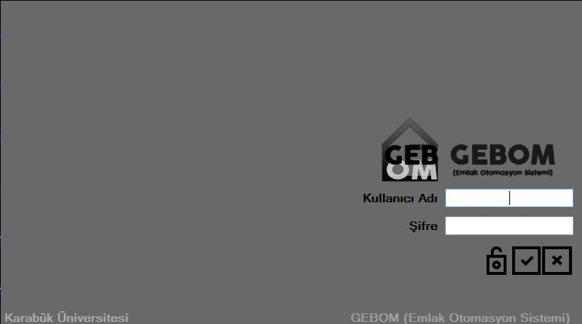

Bu form ekranında emlakçının kullanıcı adını ve şifresini girebileceği “ txtKullaniciadi “ ve “ txtSifre ” adında 2 adet textbox kullanıldı. Giriş şartları yerine getirildiğinde Form2 (Anamenü)’ye geçiş yapmayı sağlayacak bir buton, istenildiğinde otomasyondan çıkış yapılabilmesini sağlayan bir buton ve şifresiz giriş yapmayı sağlayan bir buton tasarlandı. Projeye, projeyi gerçekleştiren kişilerin isimlerinin baş harflerinden oluşan GEBOM (Görkem, Emre, Barbaros, Onurcan, Mehmet) adlı bir isim konulmuş ve bu isimle alakalı bir logo tasarlandı.

### Otomasyon Giriş Ekranı Kod Kısmı

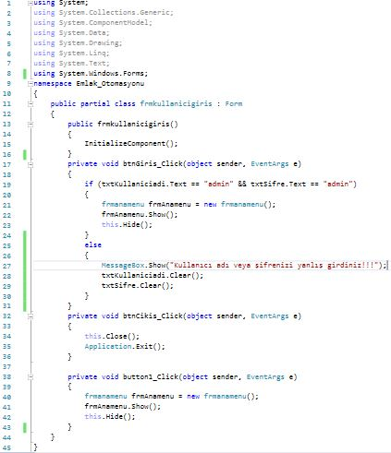

* “btnGiris_Click” butonuna basıldığında if bloğu altında şartlar sağlanırsa “frmanamenu” adlı form sayfası açılır eğer bu şartlar sağlanmazsa mesaj kutusu içerisinde “Kullanıcı adı veya şifrenizi yanlış girdiniz!” Diye bir hata mesajı gelir.
* “btnCikis_Click” butonuna basıldığında form sayfası ve otomasyon uygulaması kapanması sağlandı.
* “button3_Click” butonuna basıldığında “frmanamenu” adlı forma geçiş yapılması sağladı.

## FORM2 - ANA MENÜ

### Anamenü Ekranı Tasarımı ve Kod Kısmı

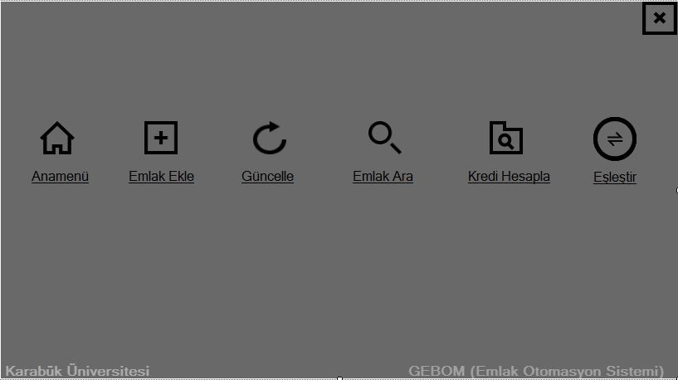

Bu formda, kullanıcının diğer form ekranlarına erişim sağlayabilmesi için 6 adet buton ve 6 adet linklabel eklendi. Eklenen bu butonlar ve linklabel’ler;

* btnkayitekle adlı butona arka plan resmi eklendi. Bu butona basıldığı zaman da kullanıcının emlak ekle(form3) formuna geçiş yapması sağlandı.

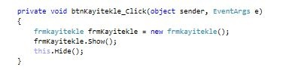

* linkLabel2 adlı linklabel ile kullanıcının, btnkayitekle adlı butonda olduğu gibi emlak ekle(form3) formuna geçiş yapması sağlandı.

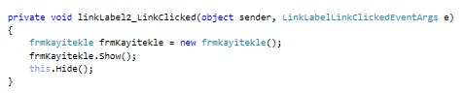

* btnKayitguncelle adlı butona arka plan resmi eklendi. Bu butona basıldığı zaman da kullanıcının güncelle(form4) formuna geçiş yapması sağlandı.

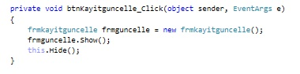

* linkLabel3 adlı linklabel ile kullanıcının, btnKayitguncelle adlı butonda olduğu gibi güncelle(form4) formuna geçiş yapması sağlandı.

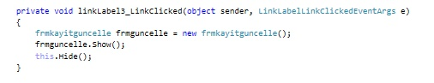

* btnGayrimenkulara adlı butona arka plan resmi eklendi. Bu butona basıldığı zaman da kullanıcının emlak ara(form6) formuna geçiş yapması sağlandı.

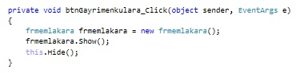

* linkLabel4 adlı linklabel ile kullanıcının, btnGayrimenkulara adlı butonda olduğu gibi emlak ara(form6) formuna geçiş yapması sağlandı.

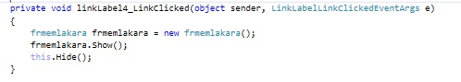

* btnkredihesapla adlı butona arka plan resmi eklendi. Bu butona basıldığı zaman da kullanıcının kredi hesapla(form7) formuna geçiş yapması sağlandı.

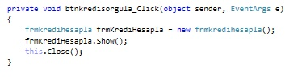

* linkLabel6 adlı linklabel ile kullanıcının, btnkredihesapla adlı butonda olduğu gibi kredi hesapla(form7) formuna geçiş yapması sağlandı.

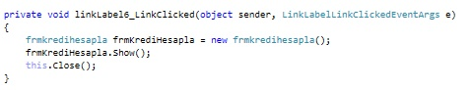

* btneslestir adlı butona arka plan resmi eklendi. Bu butona basıldığı zaman da kullanıcının eşleştir(form9) formuna geçiş yapması sağlandı.

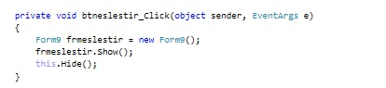

* linkLabel5 adlı linklabel ile kullanıcının, btneslestir adlı butonda olduğu gibi eşleştir(form9) formuna geçiş yapması sağlandı.

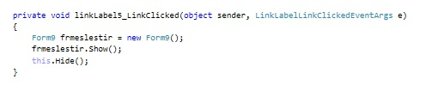

* btnkapat adlı buton ile kullanıcının, formu ve otomasyon uygulamasını kapatması sağlandı.

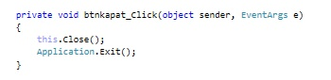

## SQL BAĞLANTI KISMI



# FORM3 – KAYIT EKLE

## Formun Genel Tasarım

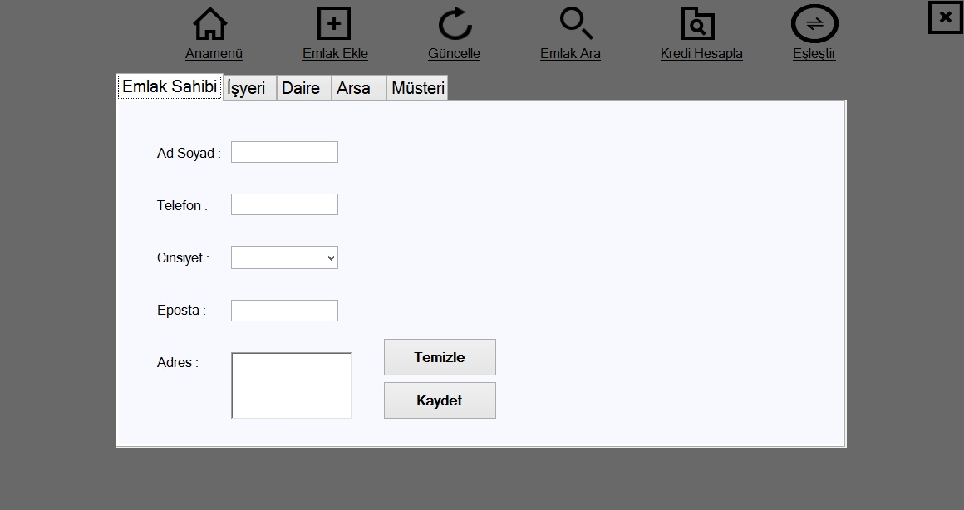

* Bu formun tasarlanmasındaki amaç emlakçının emlak sahibi, işyeri, daire, arsa ve müşteri ile ilgili bilgilerini veri tabanına kaydetmesini sağlayabilecek işlemleri gerçekleştirebilmesidir.
* Formun üst tarafında form2’de kullanılan butonların aynıları buraya da eklenmdi. Bu butonlar form2’deki işlevlerinin aynılarını gerçekleştirildi.
* Emlak sahibi, işyeri, daire, arsa ve müşteri bilgileri ayrı sayfalarda eklenilebilmesi için tabcontrol eklendi, bu tabcontrol sayfaları ayrı ayrı aşağıdaki maddelerde açıklandı.

### Emlak Sahibi Kısmı

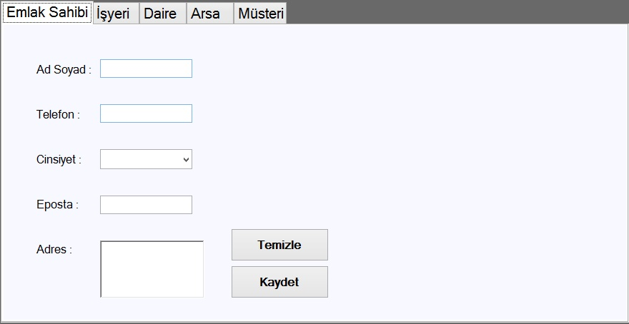

* Veri tabanına emlak sahibinin adı, soyadı, telefon ve e-posta bilgileri ekleyebileceği birer adet textbox, cinsiyetini ekleyebileceği bir combobox, adresini yazabileceği bir richtextbox ve temizle-kaydet butonları eklendi.
* Veri tabanına bilgi ekleme kod alanı ve kaydet butonu;

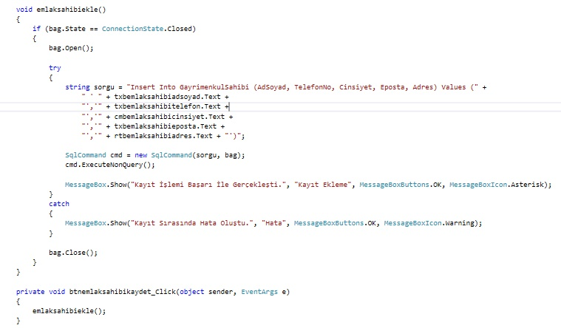

* Temizle butonu kodları;

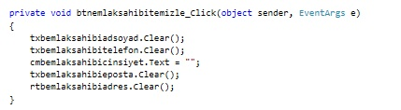

### İşyeri Kısmı

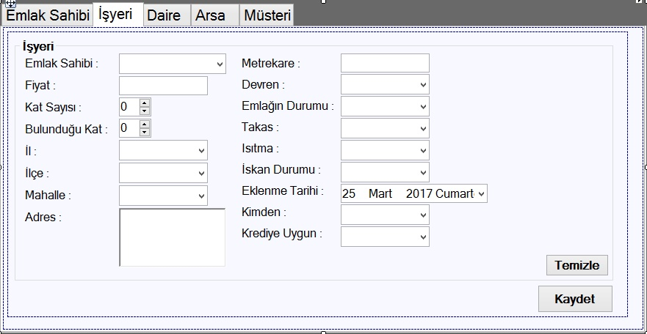

* Veri tabanından ilk önce emlak sahibi, il, ilçe ve mahalle bilgilerini çekip bunların arasından seçim yapıp veri tabanına seçimlerini kaydedebileceği ve yine aynı şekilde devren, emlağın durumu, takas, ısıtma , iskan durumu, kimden ve krediye uygun durumlarının seçilebileceği birer combobox, fiyat ve metrekare yazılabileceği birer textbox, kat sayısı ve bulunduğu katın sayısal değerlerinin seçilebileceği birer numericupdown, eklenme tarihinin seçilebileceği datetimepicker ve adresin girilebileceği bir richtextbox eklendi.
* Bu bilgilerin temizleneceği ve kaydedileceği iki adet buton eklendi.
* Veri tabanından gayrimenkul sahibi adlı tablodan emlak sahibi bilgilerinin çekilme metodu;

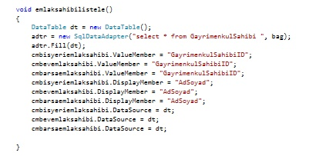

* Veri tabanından il tablosundan il adlarının çekilme metodu;

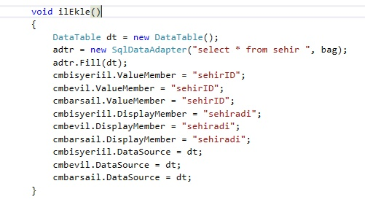

* Comboboxdan seçilen ile göre ilçelerin listelenme metodu;

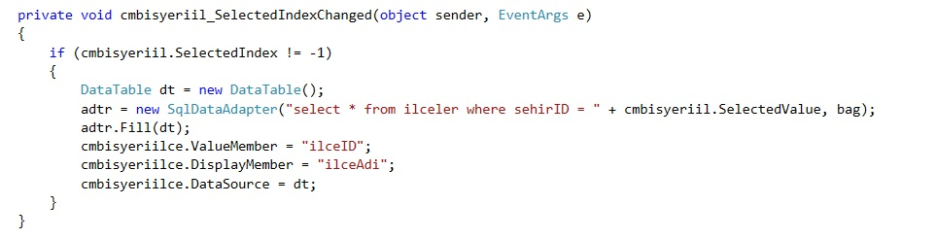

* Comboboxdan seçilen ilçeye göre mahallelerin listelenme metodu;

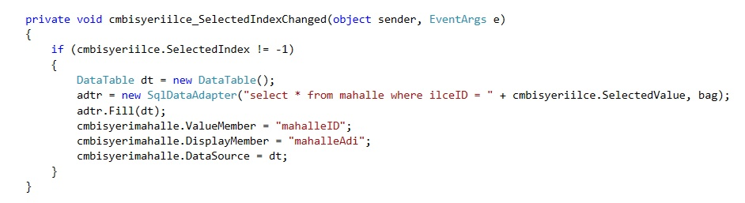

* Bu metodları çalıştıran kod;

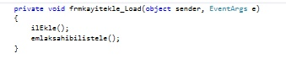

* Girilen değerlere göre işyeri bilgilerinin veri tabanına eklendiği metod;

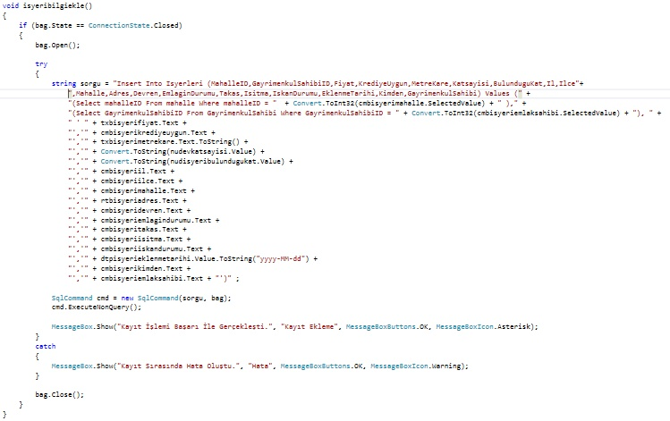

* Yukarıda tanımlanan işyeri bilgilerini veri tabanına ekleyen metodu çalıştıran butonun kodu;



* Temizle butonu kodları;

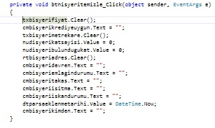

### Daire Kısmı

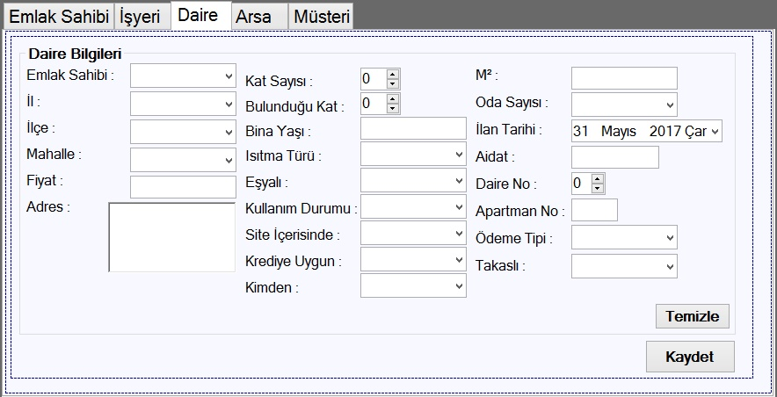

* Veri tabanından ilk önce emlak sahibi, il, ilçe ve mahalle bilgilerini çekip bunların arasından seçim yapıp veri tabanına seçimlerini kaydedebileceği ve yine aynı şekilde ısıtma türü, eşyalı, kullanım durumu, site içerisinde, krediye uygun, kimden, oda sayısı, ödeme tipi ve takaslı durumlarının seçilebileceği birer combobox, fiyat, bina yaşı, M2, aidat ve apartman no için birer textbox, kat sayısı, bulunduğu kat ve daire no için birer numericupdown, ilan tarihi için bir datetimepicker ve adres bilgisinin girileceği bir richtextbox eklendi.
* Bu bilgilerin temizleneceği ve kaydedileceği iki adet buton eklendi.
* Veri tabanından emlak sahibi adlı tablodan emlak sahibi bilgilerinin çekilme metodu;



* Veri tabanından il tablosundan il adlarının çekilme metodu;



* Comboboxdan seçilen ile göre ilçelerin listelenme metodu;

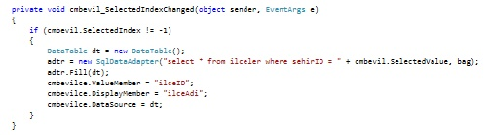

* Comboboxdan seçilen ilçeye göre mahallelerin listelenme metodu;

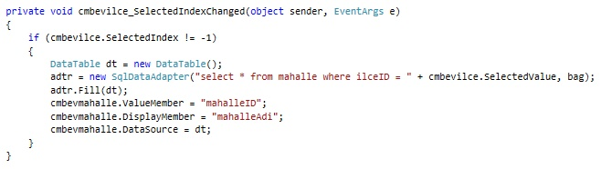

* Bu metodları çalıştıran kod;



* Girilen değerlere göre daire bilgilerinin veri tabanına eklendiği metod;

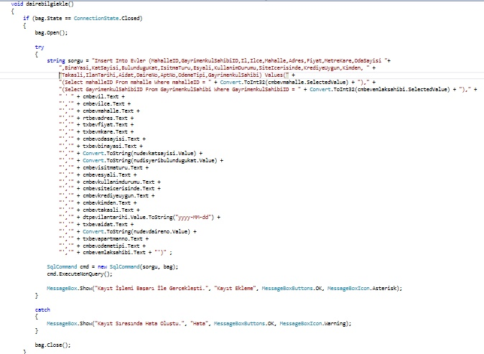

* Yukarıda tanımlanan daire bilgilerini veri tabanına ekleyen metodu çalıştıran butonun kodu;



* Temizle butonu kodları;

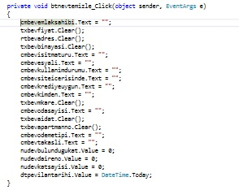

### Arsa Kısmı

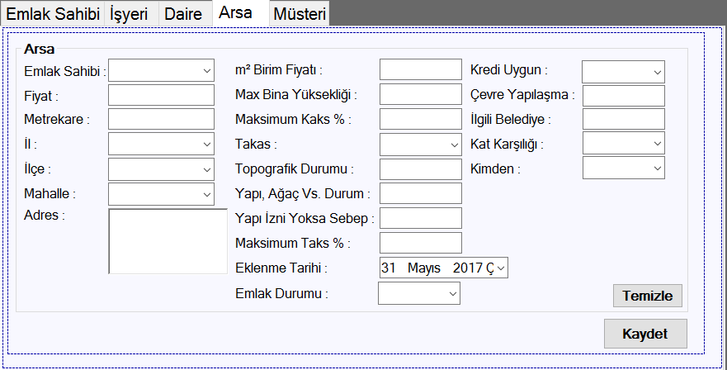

* Veri tabanından ilk önce emlak sahibi, il, ilçe ve mahalle bilgilerini çekip bunların arasından seçim yapıp veri tabanına seçimlerini kaydedebileceği ve yine aynı şekilde takas, emlak durumu, krediye uygun, kat karşılığı ve kimden durumlarının seçilebileceği birer combobox, fiyat, metrekare, m2 birim fiyatı, max bina yüksekliği, maksimum kaks %, topografik durumu, yapı, ağaç vs durum, yapı izni yoksa sebep, maksimum taks %, çevre yapılaşma ve ilgili belediye için birer textbox, eklenme tarihi için bir datetimepicker, adres için bir adet richtextbox eklendi.
* . Bu bilgilerin temizleneceği ve kaydedileceği iki adet buton eklendi.
* Veri tabanından emlak sahibi adlı tablodan emlak sahibi bilgilerinin çekilme metodu;



* Veri tabanından il tablosundan il adlarının çekilme metodu;



* Comboboxdan seçilen ile göre ilçelerin listelenme metodu;

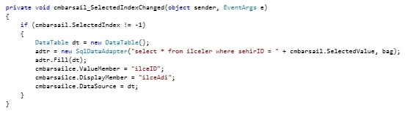

* Comboboxdan seçilen ilçeye göre mahallelerin listelenme metodu;

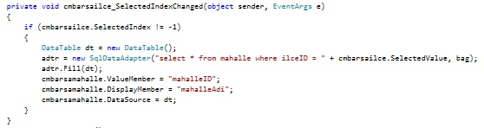

* Bu metodları çalıştıran kod;



* Girilen değerlere göre daire bilgilerinin veri tabanına eklendiği metod;

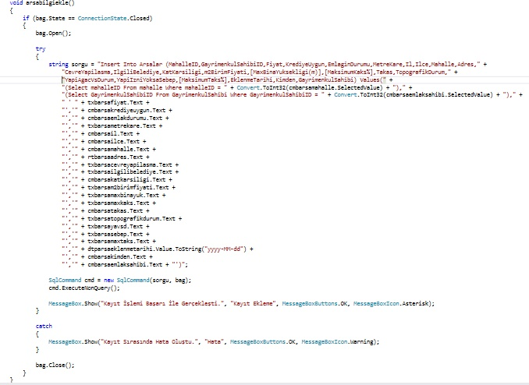

* Yukarıda tanımlanan arsa bilgilerini veri tabanına ekleyen metodu çalıştıran butonun kodu;

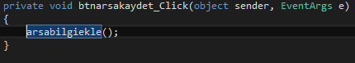

* Temizle butonu kodları;

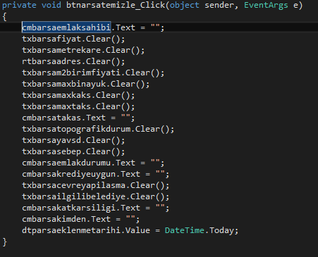

### Müşteri Kısmı

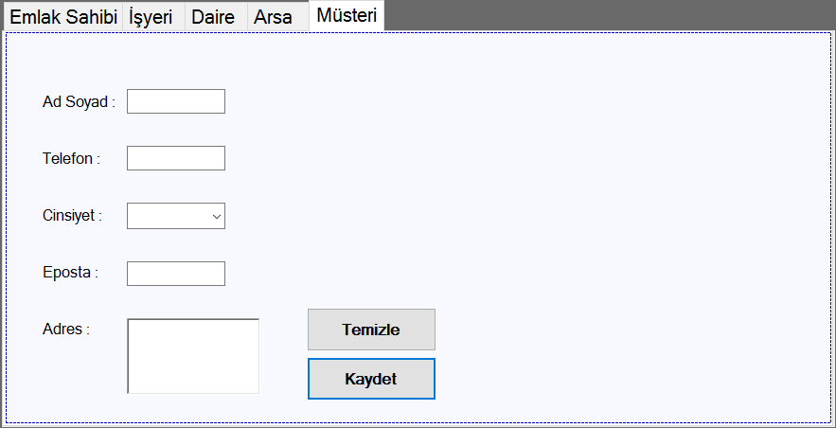

* Ad-Soyad, telefon ve eposta bilgileri için birer adet textbox, cinsiyet bilgisi için bir adet combobox ve adres bilgisi için bir adet richtextbox eklendi.
* Bu bilgilerin temizleneceği ve kaydedileceği iki adet buton eklendi.
* Girilen bilgilerin veri tabanına kaydedilmesini sağlayan metod;

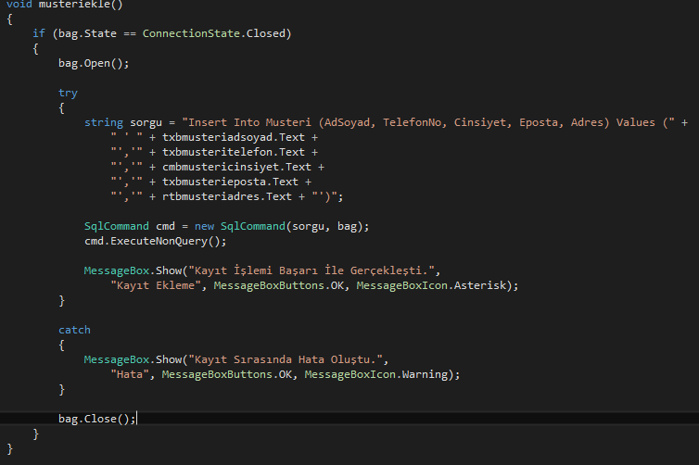

* Bu metodu çalıştıran butonun kodu;

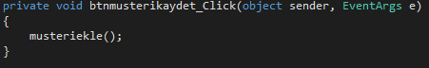

* Temizle butonu kodları;

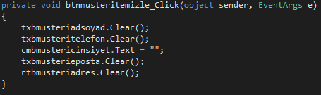

# FORM4 - KAYIT GÜNCELLE

## Formun Genel Tasarımı

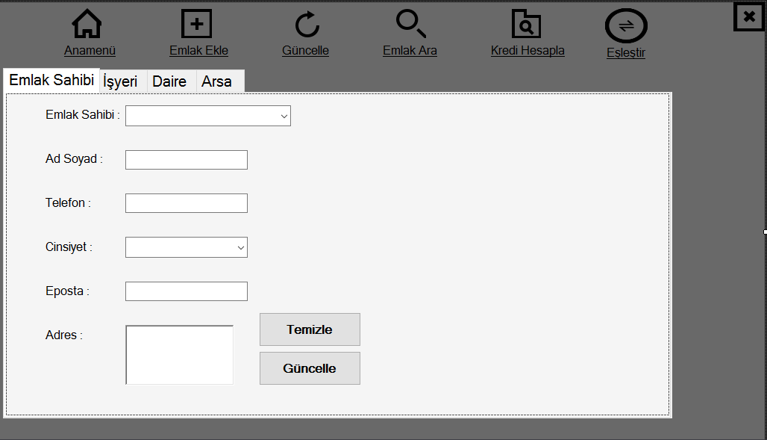

* Bu formun tasarlanmasındaki amaç emlakçının emlak sahibi, işyeri, daire, arsa ve müşteri ile ilgili bilgilerini veri tabanına güncellemesini sağlayabilecek işlemleri gerçekleştirebilmesidir.
* Formun üst tarafında form2’de kullanılan butonların aynıları buraya da eklendi. Bu butonlar form2’deki işlevlerinin aynılarını gerçekleştirildi.
* Emlak sahibi, işyeri, daire ve arsa ayrı sayfalarda eklenilebilmesi için tabcontrol eklendi, bu tabcontrol sayfaları ayrı ayrı aşağıdaki maddelerde açıklandı.

### Emlak Sahibi Kısmı

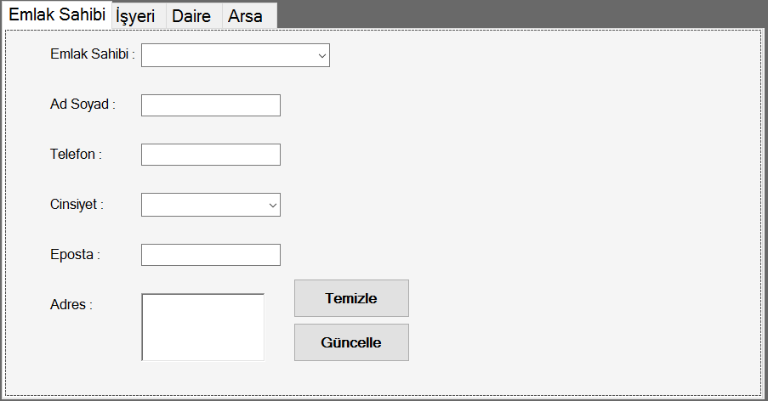

* Veri tabananından Emlak Sahibi bilgilerini getirip aşağısındaki boş alanlara listeleyebileceği bir combobox eklendi.
* Veri tabanına emlak sahibinin adı, soyadı, telefon ve e-posta bilgileri güncelleneceği birer adet textbox, cinsiyetini güncelleneceği bir combobox, adresini güncelleyebileceği bir richtextbox ve temizle-kaydet butonları eklendi.
* “cmbemlaksahibi” adlı combobox’a veri tabanında ki gayrimenkul sahibi adlı tablodan emlak sahibinin adının soyadını listeleyebileceği kod satırı;

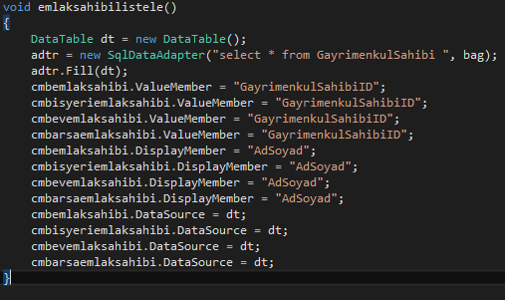

* Seçilen gayrimenkul sahibine göre alt tarafta ki alanlara seçilen gayrimenkul sahibinin bilgilerini listeleyecek kod satırı;

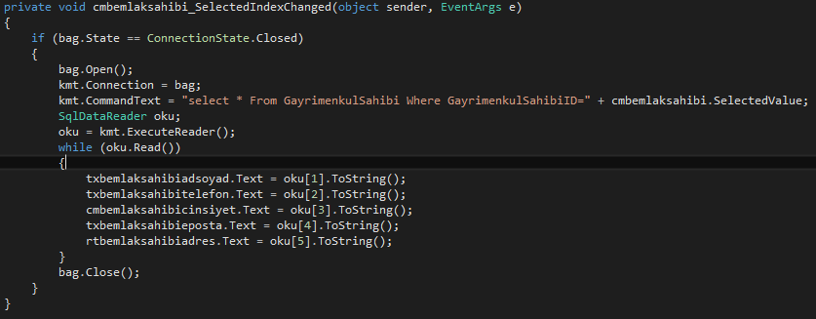

* Listelenen alanlardaki yapılan değişiklikleri veri tabanına kaydedecek olan metod;

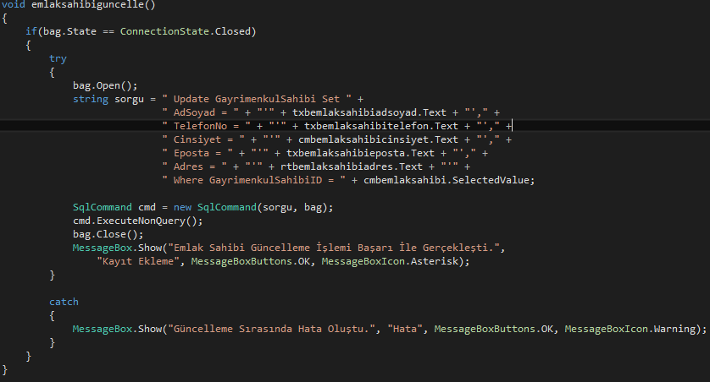

* Bu metodu çalıştıran butonun kod satırı;

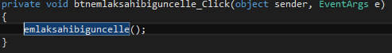

* Temizle butonunun kod satırı;

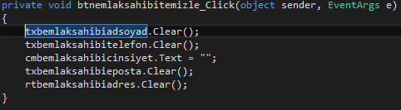

### İşyeri Kısmı

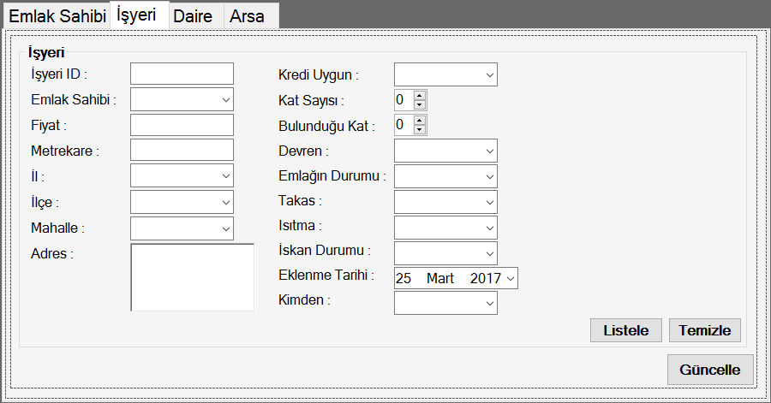

* Işyeri ID girilip listele butonuna basınca veri tabanından emlak sahibi, il, ilçe, mahalle, devren, emlağın durumu, takas, ısıtma , iskan durumu, kimden ve krediye uygun durumlarının güncellenebileceği birer combobox, fiyat ve metrekare güncellenebileceği birer textbox, kat sayısı ve bulunduğu katın sayısal değerlerinin güncellenebileceği birer numericupdown, eklenme tarihinin güncellenebileceği datetimepicker ve adresin girilebileceği bir richtextbox eklendi.
* “txbisyeriid” adlı textboxa girilen İşyeri ID’ye göre listele butonuna basıldığında çalışacak olan metod;

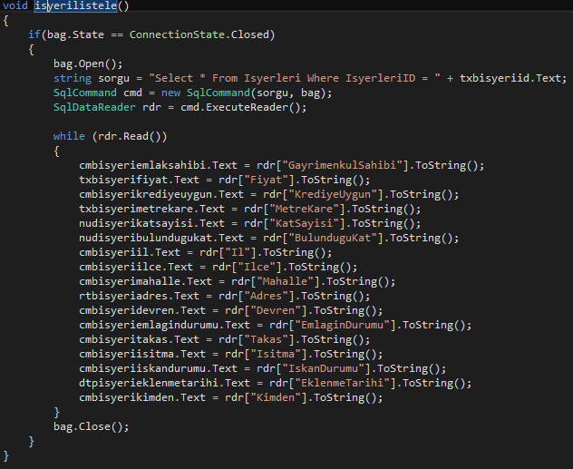

* Listele butonunun kodları;

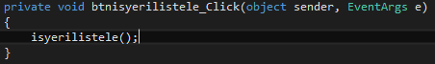

* Temizle butonunun kodları;

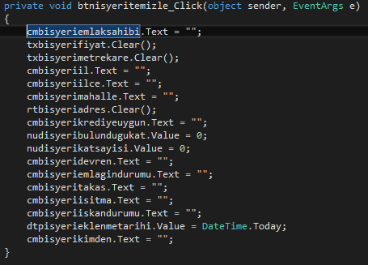

* Güncelleme yapan metod;

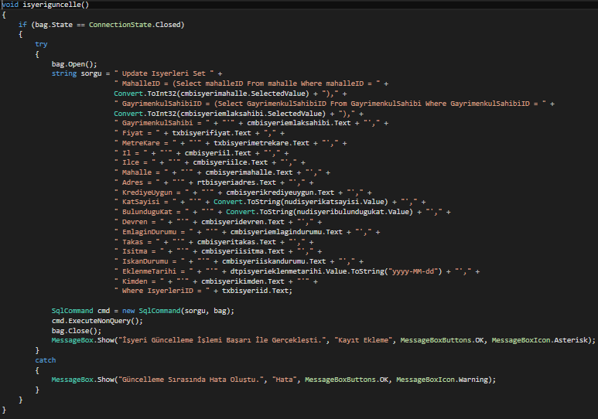

* Güncelle butonu kodları;

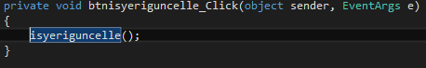

### Daire Kısmı

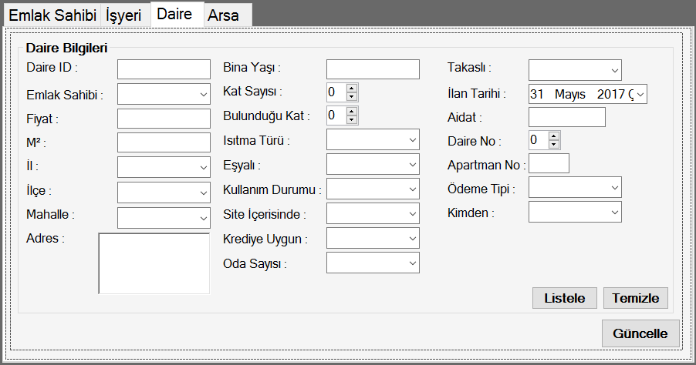

* Işyeri ID girilip listele butonuna basınca veri tabanından emlak sahibi, il, ilçe, mahalle, ısıtma türü, eşyalı, kullanım durumu, site içerisinde, krediye uygun, kimden, oda sayısı, ödeme tipi ve takaslı durumlarının seçilebileceği birer combobox, fiyat, bina yaşı, M2, aidat ve apartman no için birer textbox, kat sayısı, bulunduğu kat ve daire no için birer numericupdown, ilan tarihi için bir datetimepicker ve adres bilgisinin girileceği bir richtextbox eklendi.
* “txbevid” adlı textboxa girilen İşyeri ID’ye göre listele butonuna basıldığında çalışacak olan metod;

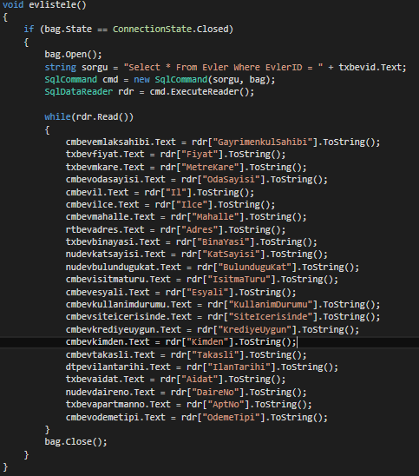

* Listele butonunun kodları;

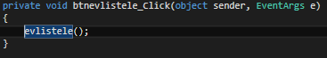

* Temizle butonunun kodları;

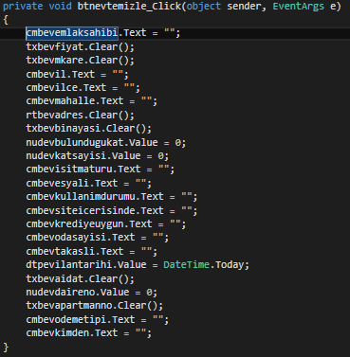

* Güncelleme yapan metod;

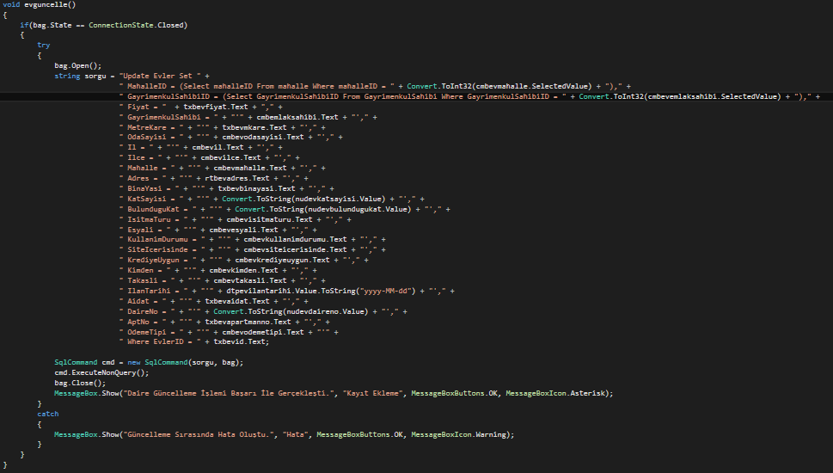

* Güncelle butonu kodları;

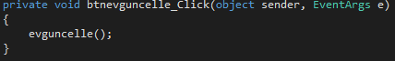

### Arsa Kısmı

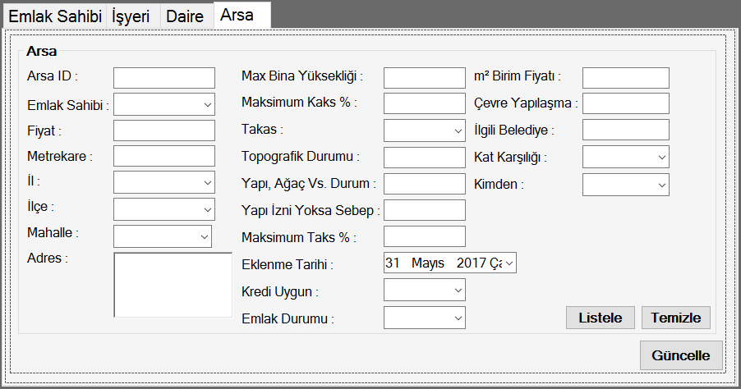

* Işyeri ID girilip listele butonuna basınca veri tabanından emlak sahibi, il, ilçe, mahalle, takas, emlak durumu, krediye uygun, kat karşılığı ve kimden durumlarının seçilebileceği birer combobox, fiyat, metrekare, m2 birim fiyatı, max bina yüksekliği, maksimum kaks %, topografik durumu, yapı, ağaç vs durum, yapı izni yoksa sebep, maksimum taks %, çevre yapılaşma ve ilgili belediye için birer textbox, eklenme tarihi için bir datetimepicker, adres için bir adet richtextbox eklendi.
* “txbarsaid” adlı textbox a girilen İşyeri ID’ye göre listele butonuna basıldığında çalışacak olan metod;

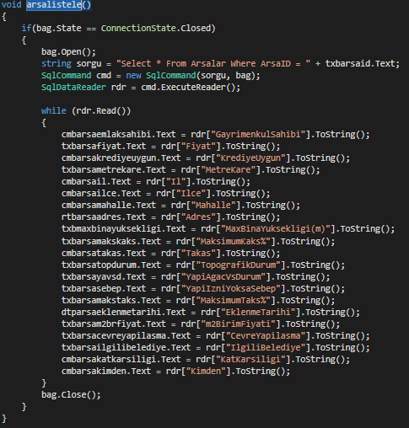

* Listele butonunun kodları;

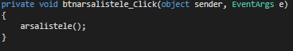

* Temizle butonunun kodları;

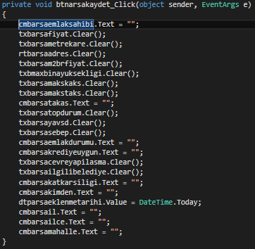

* Güncelleme yapan metod;

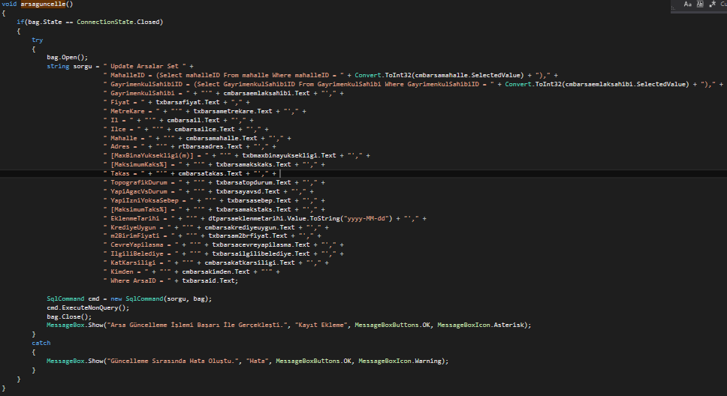

* Güncelle butonu kodları;

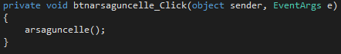

# FORM6 – EMLAK ARA

## Formun Genel Tasarımı

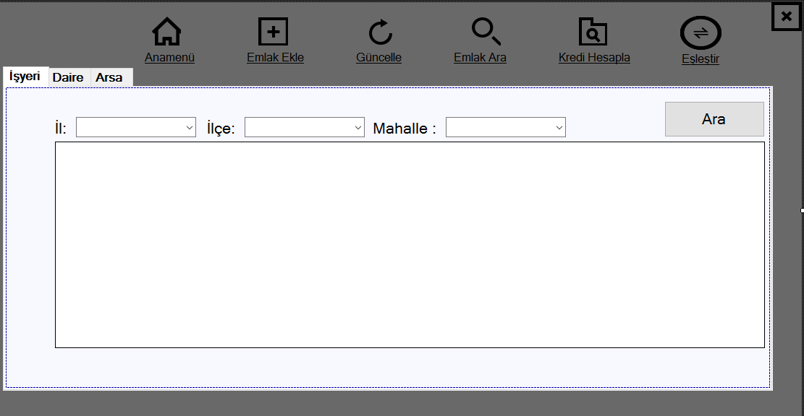

* Bu form ile il, ilçe ve mahalleye göre işyeri, daire ve arsa bilgileri ara tuşuna basıldığında listelenir.
* Formun üst tarafında form2’de kullanılan butonların aynıları buraya da eklendi. Bu butonlar form2’deki işlevlerinin aynılarını gerçekleştirildi.
* İşyeri, daire ve arsa ayrı sayfalarda görüntülenebilmesi için tabcontrol eklendi, bu tabcontrol sayfaları ayrı ayrı aşağıdaki maddelerde açıklandı.

### İşyeri Kısmı

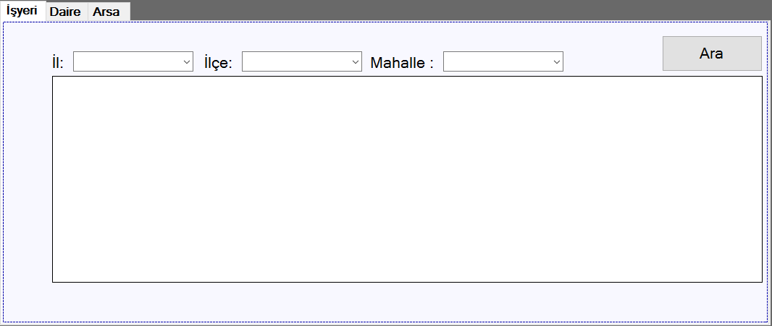

* Belirli bir bölgede bulunan işyerlerini listeleyebilmek için veri tabanından il, ilçe ve mahalle adlarının listelenebileceği birer combobox eklendi.
* İl bilgilerini çeken metod;

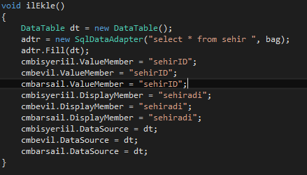

* İle göre ilçe çekme kodu;

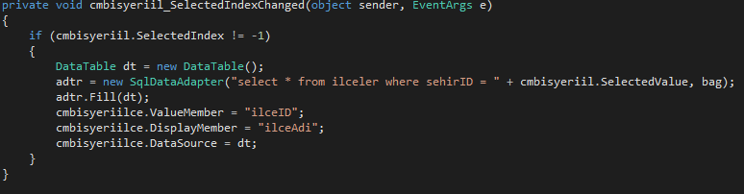

* İlçeye göre mahalle çekme kodu;

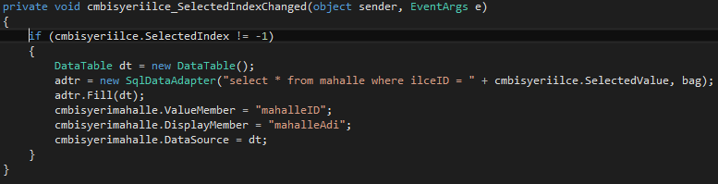

* Ara tuşuna basınca çalışacak olan metod;

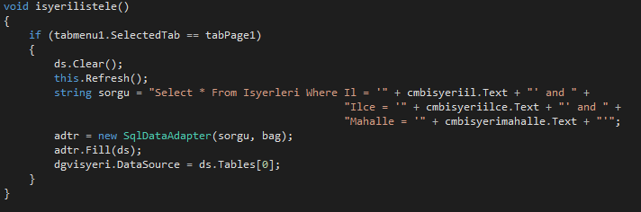

* Ara tuşuna basılınca çalışacak olan kod;

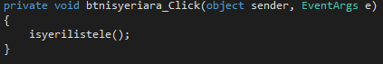

* Datagridview ekranında listelenen işyerlerinden datagridview in CellClick özelliği ile seçilene ait bilgileri yeni bir form ekranında gösteren kod;

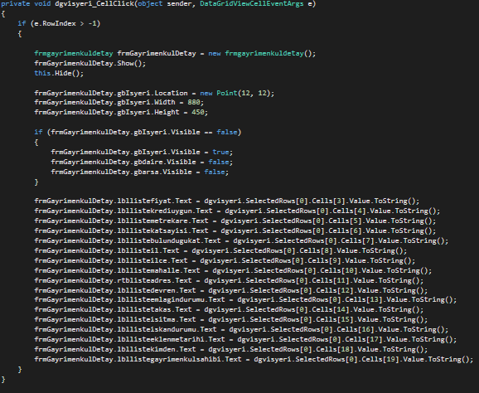

* Datagridview ekranında listelenmiş olan işyerine ait detaylı bilgilerin yeni form ekranında gösterilmiş hali;

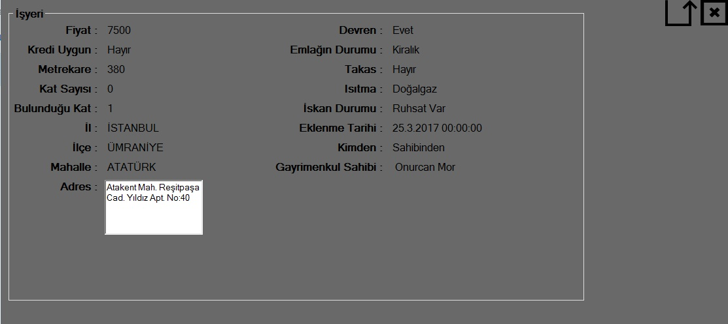

### Daire Kısmı

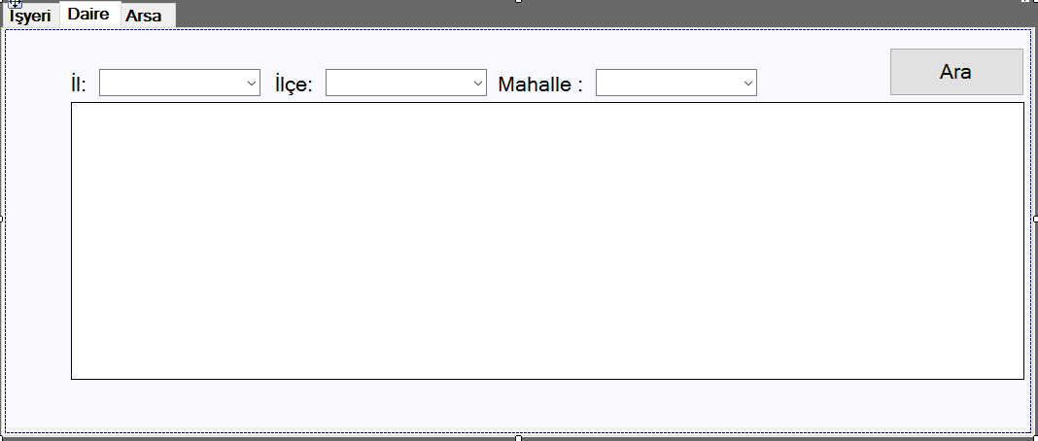

* Belirli bir bölgede bulunan daireleri listeleyebilmek için veri tabanından il, ilçe ve mahalle adlarının listelenebileceği birer combobox eklendi.
* İl bilgilerini çeken metod;



* İle göre ilçe çekme kodu;

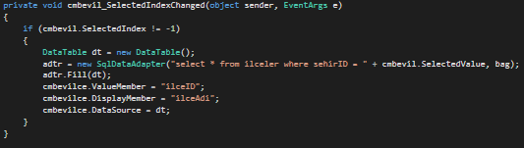

* İlçeye göre mahalle çekme kodu;

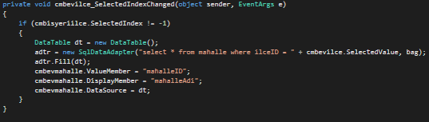

* Ara tuşuna basınca çalışacak olan metod;

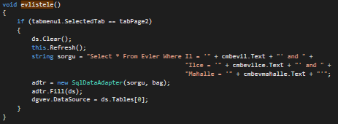

* Ara tuşuna basınca çalışacak olan kod;

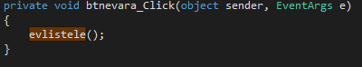

* Datagridview ekranında listelenen dairelerden datagridview in CellClick özelliği ile seçilene ait bilgileri yeni bir form ekranında gösteren kod;

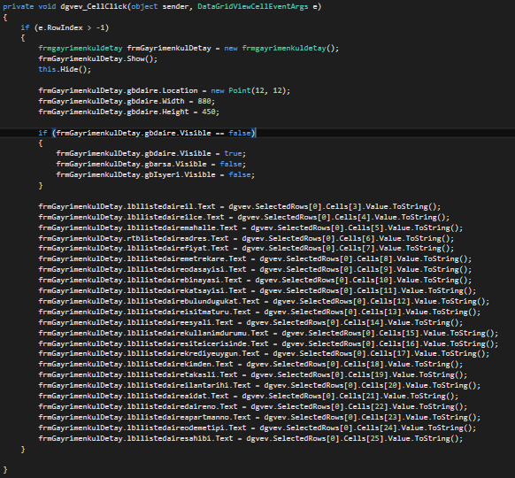

* Datagridwiev ekranında listelenmiş olan daireye ait detaylı bilgilerin yeni form ekranında gösterilmiş hali;

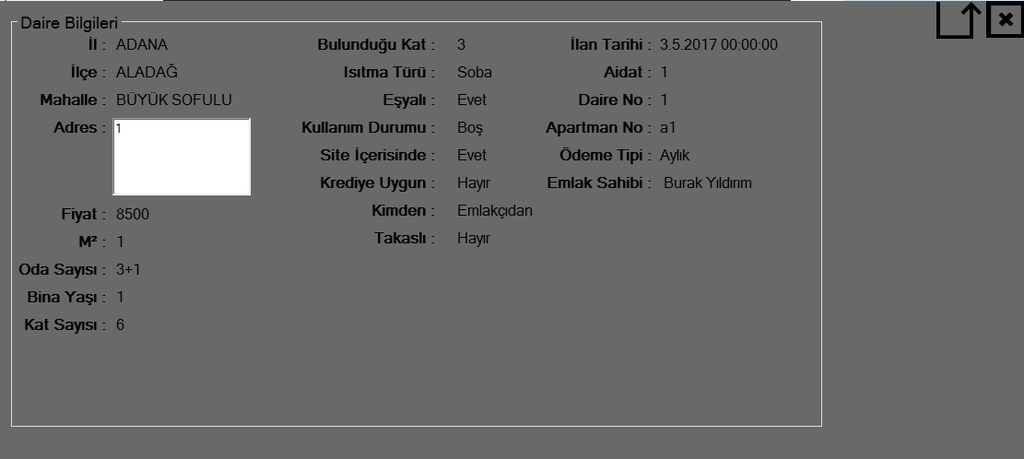

### Arsa Kısmı

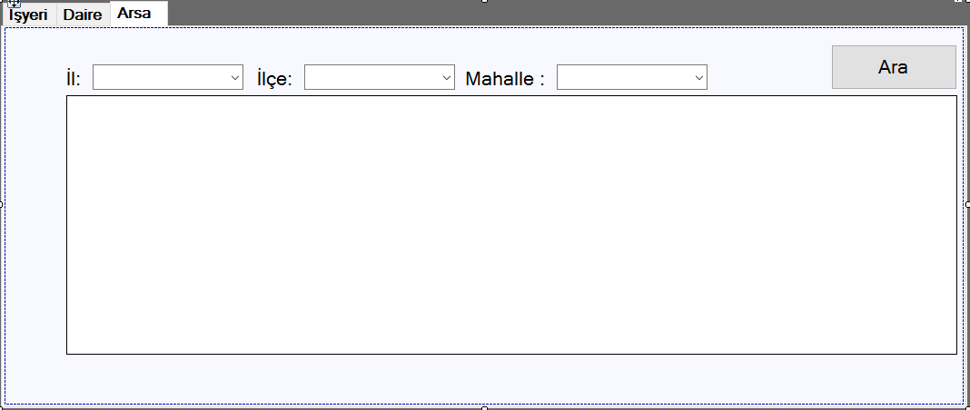

* Belirli bir bölgede bulunan arsaları listeleyebilmek için veri tabanından il, ilçe ve mahalle adlarının listelenebileceği birer combobox eklendi.
* İl bilgilerini çeken metod;



* İle göre ilçe çekme kodu;

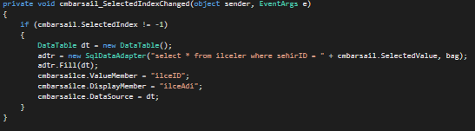

* İlçeye göre mahalle çekme kodu;

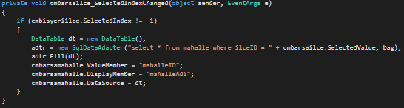

* Ara tuşuna basınca çalışacak olan metod;

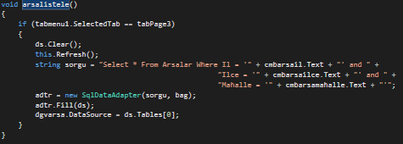

* Ara tuşuna basınca çalışacak olan kod;



* Datagridview ekranında listelenen arsalardan datagridview in CellClick özelliği ile seçilene ait bilgileri yeni bir form ekranında gösteren kod;

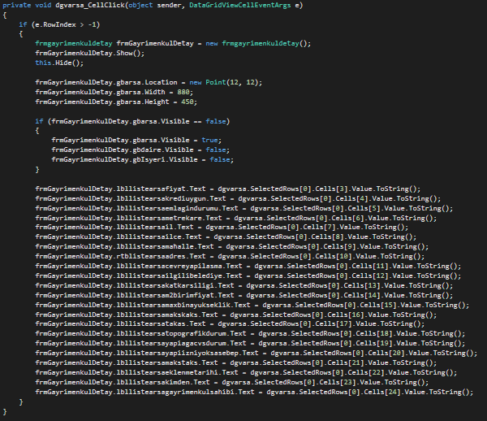

* Datagridwiev ekranında listelenmiş olan daireye ait detaylı bilgilerin yeni form ekranında gösterilmiş hali;

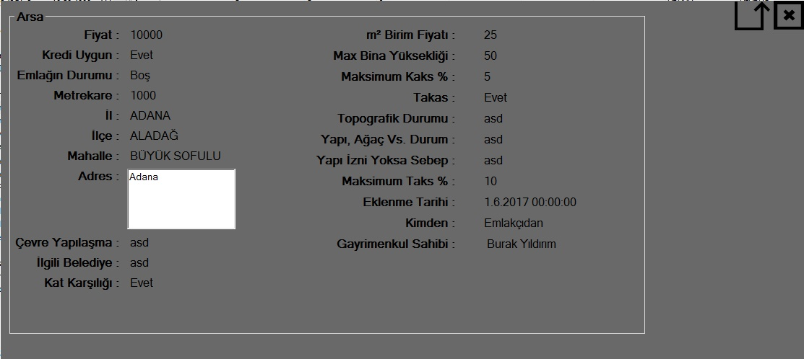

# FORM7 – KREDİ HESAPLA

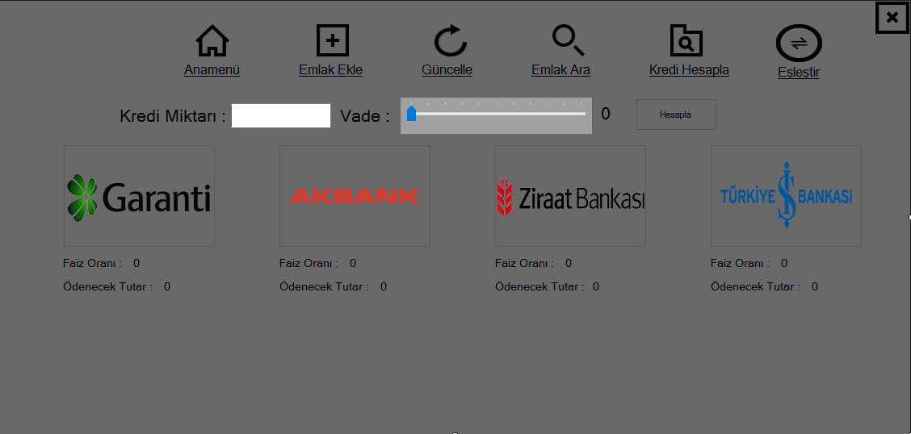

* Bu formda girilen kredi miktarı ve vadeye göre bankalarının faiz oranları göz önünde bulundurularak ödenecek tutar hesabı yapıldı.
* Formun üst tarafında form2’de kullanılan butonların aynıları buraya da eklendi. Bu butonlar form2’deki işlevlerinin aynıları gerçekleştirildi.
* Trackbarı arttırdığımızda labellerin değişmesini sağlayan kod;

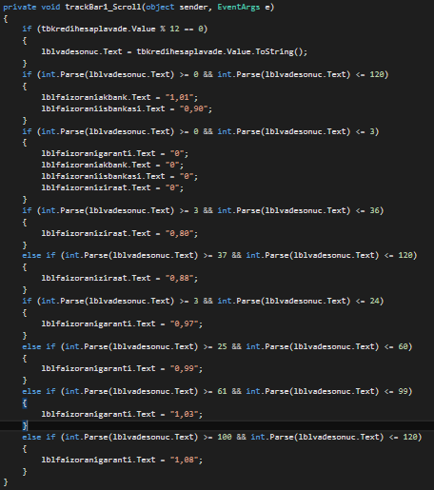

* Hesapla butonuna basıldığında çalışacak olan kod;

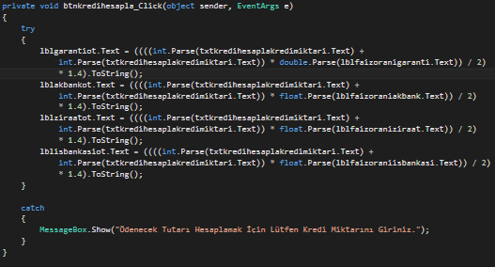

# FORM9 – EŞLEŞTİR

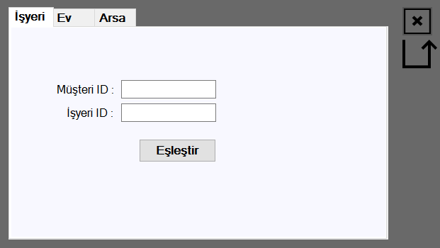

* Veri tabanı üzerinde sonsuza sonsuz ilişkiyle ilişkilendirilmiş olan işyeri-müşteri, ev-müşteri ve arsa-müşteri tabloları için oluşturulan, bu tablolara ait ID’lerin eşleştirilip, tutulacağı ara tablo için bu form ekranı tasarlandı.
* Bu form ekranın da işyeri, ev, arsa bölümlerinin aynı form ekranın da görüntülenebilmesi için bir adet tabmenu, diğer girdi işlemleri için ise İki adet label, iki adet textbox ve bir adet buton kullanıldı.

## İşyeri Kısmı



* Eşleştir butonuna basınca çalışacak olan metod;

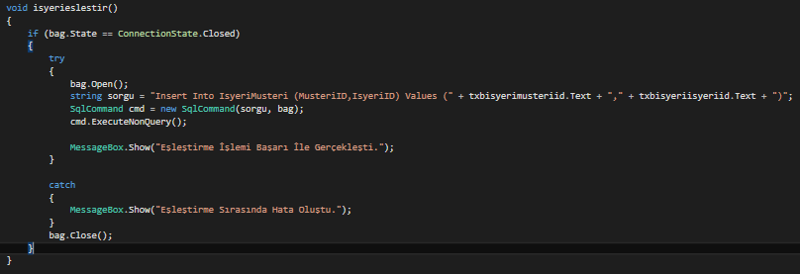

* Yukarıdaki metodu çalıştıracak olan kod;



## Ev Kısmı

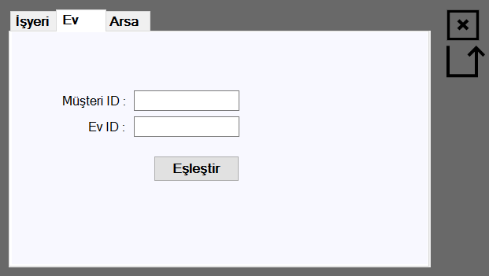

* Eşleştir butonuna basınca çalışacak olan metod;

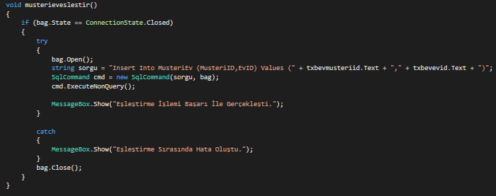

* Yukarıdaki metodu çalıştıracak olan kod;



## Arsa Kısmı

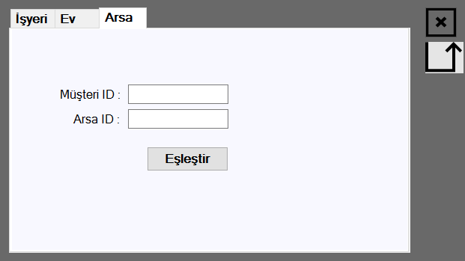

* Eşleştir butonuna basınca çalışacak olan metod;

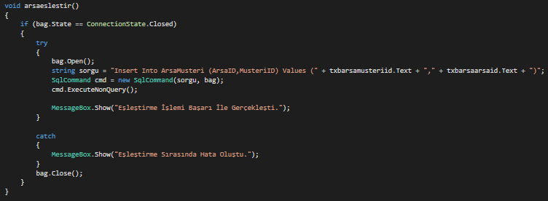

* Yukarıdaki metodu çalıştıracak olan kod;



# PROJEYE AİT VERİTABANI

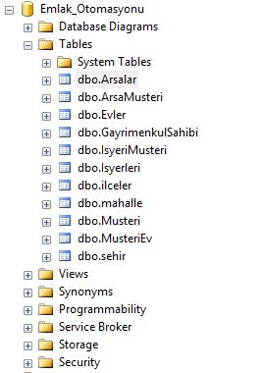

* Projenin veritabanında Arsalar, ArsaMusteri, Evler, GayrimenkulSahibi, IsyeriMusteri, Isyerleri, Ilceler, Mahalle, Musteri, MusteriEv ve Sehir adlı 11 adet tablo oluşturulmuştur.

## Tablolar

### Arsalar Tablosu

* Bu tabloda “ArsaID” primary key olarak belirlendi ve identity specification aktif edilerek otomatik ID verildi ve birden başlatılarak birer birer arttırıldı.
* Arsalar tablosunda kullanılan sütun isimleri ve veri tipleri;

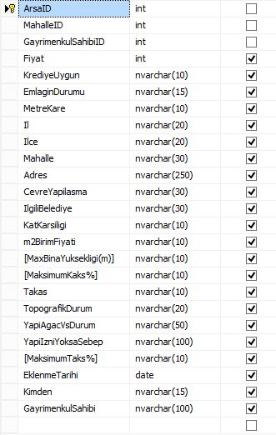

### Evler Tablosu

* Bu tabloda “EvlerID” primary key olarak belirlendi ve identity specification aktif edilerek otomatik ID verildi ve birden başlatılarak birer birer arttırıldı.
* Evler tablosunda kullanılan sütun isimleri ve veri tipleri;

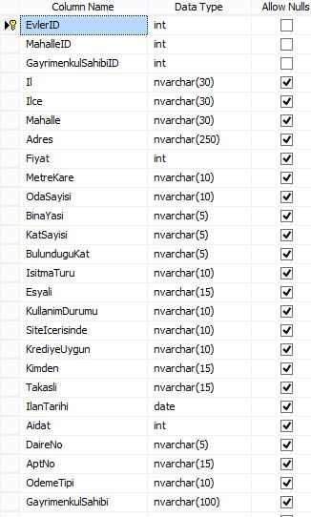

### GayrimenkulSahibi Tablosu

* Bu tabloda “GayrimenkulSahibiID” primary key olarak belirlendi ve identity specification aktif edilerek otomatik ID verildi ve birden başlatılarak birer birer arttırıldı.
* GayrimenkulSahibi tablosunda kullanılan sütun isimleri ve veri tipleri;

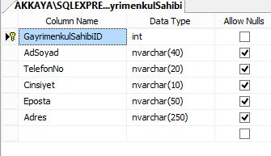

### Isyerleri Tablosu

* Bu tabloda “IsyerleriID” primary key olarak belirlendi ve identity specification aktif edilerek otomatik ID verildi ve birden başlatılarak birer birer arttırıldı.
* Isyerleri tablosunda kullanılan sütun isimleri ve veri tipleri;

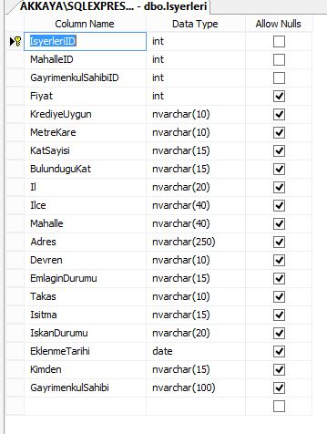

### İlceler Tablosu

* Bu tabloda “ilceID” primary key olarak belirlendi ve identity specification aktif edilerek otomatik ID verildi ve birden başlatılarak birer birer arttırıldı.
* Ilceler tablosunda kullanılan sütun isimleri ve veri tipleri;

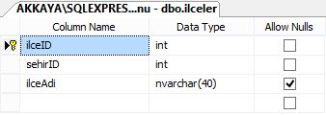

### Mahalle Tablosu

* Bu tabloda “mahalleID” primary key olarak belirlendi ve identity specification aktif edilerek otomatik ID verildi ve birden başlatılarak birer birer arttırıldı.
* Mahalle tablosunda kullanılan sütun isimleri ve veri tipleri;

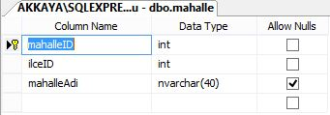

### Musteri Tablosu

* Bu tabloda “MusteriID” primary key olarak belirlendi ve identity specification aktif edilerek otomatik ID verildi ve birden başlatılarak birer birer arttırıldı.
* Musteri tablosunda kullanılan sütun isimleri ve veri tipleri;

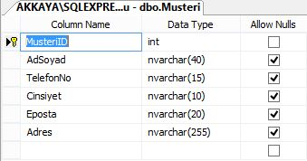

### Sehir Tablosu

* Bu tabloda “sehirID” primary key olarak belirlendi ve identity specification aktif edilerek otomatik ID verildi ve birden başlatılarak birer birer arttırıldı.
* Sehir tablosunda kullanılan sütun isimleri ve veri tipleri;

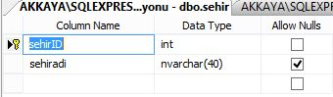

## Tablo İlişkilendirmeleri (ER Diyagramı)

Bu veritabanına ait oluşturulmuş olan ER diyagramı aşağıdaki resimdedir;

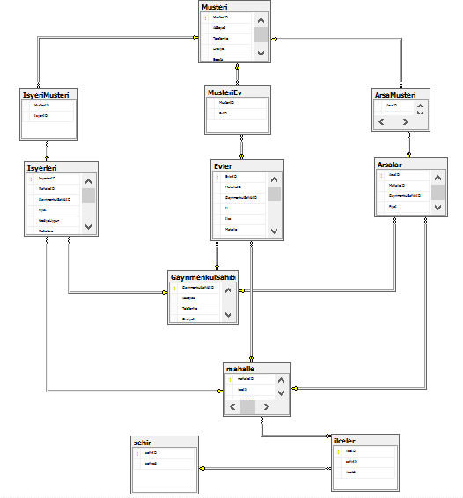

### Şehir ve İlçeler Tablolarının İlişkilendirilmesi

* Bu iki tablo arasında, bir şehirde birden fazla ilçe olacağından bire sonsuz şekilde ilişkilendirme oluşturulmuştur.

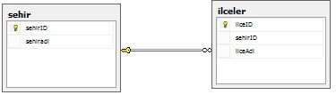

### İlçeler ve Mahalle Tablolarının İlişkilendirilmesi

* Bu iki tablo arasında, bir ilçede birden fazla mahalle olacağından bire sonsuz şekilde ilişkilendirme oluşturulmuştur.

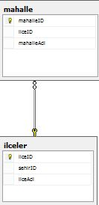

### Mahalle ve Evler Tablolarının İlişkilendirilmesi

* Bu iki tablo arasında, bir mahallede birden fazla ev olacağından bire sonsuz şekilde ilişkilendirme oluşturulmuştur.

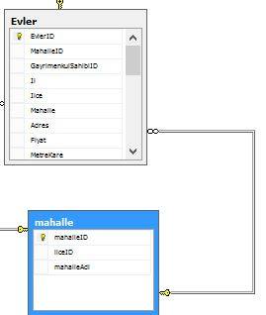

### Mahalle ve İşyerleri Tablolarının İlişkilendirilmesi

* Bu iki tablo arasında, bir mahallede birden fazla işyeri olacağından bire sonsuz şekilde ilişkilendirme oluşturulmuştur.

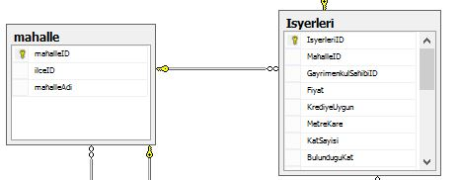

### Mahalle ve Arsalar Tablolarının İlişkilendirilmesi

* Bu iki tablo arasında, bir mahallede birden fazla arsa olacağından bire sonsuz şekilde ilişkilendirme oluşturulmuştur.

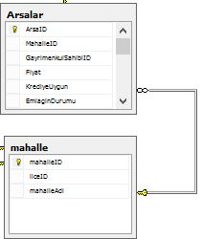

### İşyerleri ve GayrimenkulSahibi Tablolarının İlişkilendirilmesi

* Bu iki tablo arasında, bir gayrimenkul sahibinin birden fazla işyeri olabilme ihtimalinden dolayı bire sonsuz şekilde ilişkilendirme oluşturulmuştur.

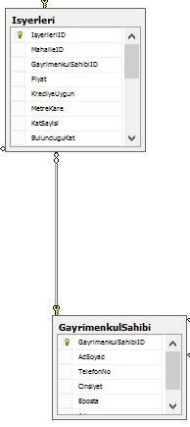

### Evler ve GayrimenkulSahibi Tablolarının İlişkilendirilmesi

* Bu iki tablo arasında, bir gayrimenkul sahibinin birden fazla evi olabilme ihtimalinden dolayı bire sonsuz şekilde ilişkilendirme oluşturulmuştur.

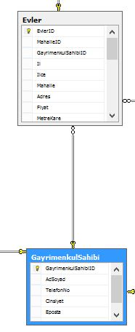

### Arsalar ve GayrimenkulSahibi Tablolarının İlişkilendirilmesi

* Bu iki tablo arasında, bir gayrimenkul sahibinin birden fazla arsası olabilme ihtimalinden dolayı bire sonsuz şekilde ilişkilendirme oluşturulmuştur.

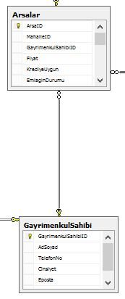

### İşyerleri ve Müşteri Tablolarının İlişkilendirilmesi

* Bu iki tablo arasında, bir işyerini birden fazla müşteri talep edebileceği gibi bir müşteride birden fazla işyerine de talip olabileceği için sonsuza sonsuz ilişki oluşturulumuştur. Bu ilişkininde gerçekleşebilmesi için bir adet “İsyeriMüsteri” adında ara tablo oluşturuldu. Bu tabloda işyerine ait işyeri ID’si müşteriye ait müşteri ID’si foreign key olarak tutuldu.

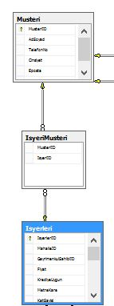

* İsyeriMüsteri ara tablosu aşağıdaki resimdedir;

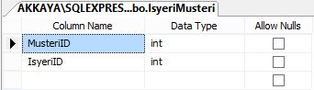

### Evler ve Müşteri Tablolarının İlişkilendirilmesi

* Bu iki tablo arasında, bir evi birden fazla müşteri talep edebileceği gibi bir müşteride birden fazla eve de talip olabileceği için sonsuza sonsuz ilişki oluşturulumuştur. Bu ilişkininde gerçekleşebilmesi için bir adet “MusteriEv” adında ara tablo oluşturuldu. Bu tabloda eve ait ev ID’si müşteriye ait müşteri ID’si foreign key olarak tutuldu.

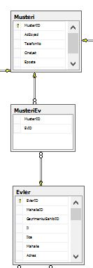

* MusteriEv ara tablosu aşağıdaki resimdedir;

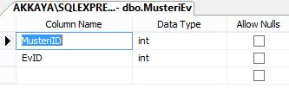

### Arsalar ve Müşteri Tablolarının İlişkilendirilmesi

* Bu iki tablo arasında, bir arsayı birden fazla müşteri talep edebileceği gibi bir müşteride birden fazla arsaya da talip olabileceği için sonsuza sonsuz ilişki oluşturulumuştur. Bu ilişkininde gerçekleşebilmesi için bir adet “ArsaMusteri” adında ara tablo oluşturuldu. Bu tabloda arsaya ait arsa ID’si müşteriye ait müşteri ID’si foreign key olarak tutuldu.

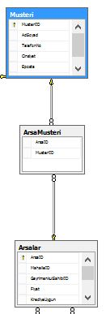

* ArsaMusteri ara tablosu aşağıdaki resimdedir;

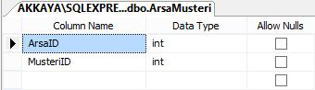

# SONUÇ ve ÖNERİLER

Bu bölüm “SONUÇ” veya “SONUÇ ve ÖNERİLER” şeklinde bölüm numarası ile birlikte verilmelidir. Bu bölümde proje çalışmasından elde edilen genel sonuçlar, olabildiğince öz fakat açık olarak yazılmalıdır. Çalışmadan elde edilen sonuçlar kaynaklardaki sonuçlarla karşılaştırılmalı ve çalışmanın alanına katkısı belirtilmelidir.

Proje hazırlayanın, konu ile ilgili çalışma yapacak kişilere ve uygulayıcılara iletmek istediği öneriler varsa, bu öneriler, bu bölümün sonuna yazılmalıdır.

# KAYNAKLAR

* <http://www.freepik.com/free-photos-vectors/icon-finder>

# EKLER

Varsa proje ile ilgili ekler bu kısımda verilir. Uzun kodlar, tablolar vs. ekler kısmında EK-1, EK-2 şeklinde verilmelidir.

# ÖZGEÇMİŞ

**2015015114017 - Görkem Genar Akkaya**

10.10.1991 tarihinde Kayseri de doğdu. Liseyi Büyükçekmece Recep Güngör lisesinde tamamladı. Lise eğitiminden sonra A101 Yeni Mağazacılık A.Ş şirketinde 5 yıl mağaza sorumluluğu yaptı. Daha sonrasında üniversite eğitimi için Karabük Üniversitesi Bilgisayar Programcılığı bölümünü kazandı. Halen de bu üniversite de öğrencilik hayatına devam etmektedir.

**2015015114030 - Onurcan Mor**

10.04.1997 tarihinde İstanbul da doğdu. Liseyi Ali Kul Çok Programlı Anadolu Lisesin de Web Tasarım Bölümünde tamamladı. Lise stajı olarak Arçelik A.Ş bilgi işlem de görev aldı. Staj sonrası da Arçelik A.Ş de bilgi işlemde destek elemanı olarak çalıştı. Daha sonra Karabük Üniversitesi'nde Bilgisayar Programcılığı Bölümünü kazandı. Şuanda da aynı üniversite de eğitim hayatına devam etmektedir.

**2015015114035 - Barbaros Çelik**

01.07.1997 tarihinde İstanbul da doğdu. Liseyi EYÜP - Alibeyköy Mesleki ve Teknik Anadolu Lisesinde tamamladı.

Daha sonra üniversite eğitimi için Karabük Üniversitesi Bilgisayar Programcılığı bölümünü kazandı.

Halen de bu üniversitede öğrencilik hayatına devam etmektedir.

**2015015114055 - Mehmet Gündüz**

18.01.1997 tarihinde Karabük de doğdu. Liseyi Safranbolu Ticaret ve Meslek Lisesinde tamamladı.

Daha sonra üniversite eğitimi için Karabük Üniversitesi Bilgisayar Programcılığı bölümünü kazandı.

Halende bu üniversitede öğrencilik hayatına devam etmektedir.

**2015015114003 - Emre Can Aşık**

28.03.1993 tarihinde Ankara/Çankaya da doğdu. Lise öğrenimini Elvanköy İMKB Mesleki ve Teknik Anadolu Lisesinde, Bilişim Teknolojileri bölümünde tamamladı. Lise hayatı devam ederken Uğur Saat firmasında 5 yıl boyunca, 1 uzmanla beraber bilgi işlem sorumlusuydu. Daha sonra Üniversite eğitimi için Karabük Üniversitesi Bilgisayar Programcılığı bölümünü kazandı. Halen de bu üniversitede öğrencilik hayatına devam etmektedir.

**2015015113019 - Erol Akdoğan (1.Ogretim)**

29.08.1992 tarihinde Karabük'te doğdu. Lise oğrenimi Cumhuriyet Anadolu Lisesinde tamamladı. Lise’den sonra cesitli özel firmalarda bilgi işlem personeli olarak çalisti.2014-2016 Yılında yarı özel yarı devlet kurumu olan BAKKA'da sozleşmeli bilgi işlem olarak çalıştı. Üniversite eğitimine halen Karabük Universitesi Bilgisayar Programcılığı bölümünde devam etmektedir.